Auftaktveranstaltung zum Zertifikatskurs Stadtnaturführer Berlin, 6.7.17, Stiftung Naturschutz Berlin

– Vortragsskript/ Arbeitsversion –

Norbert Jung

Beziehung oder ‚action‘ ?

*Emotionale Naturbeziehung contra Naturentfremdung*

Wenn man etwas anfangen will, ist es erstens gut sich klarzumachen, welche Ziele, welche Vorstellungen man hat. Das klingt banal, ist es aber nicht.

Und zweitens: Warum man das denn will. Macht man es, weil die UNESCO 17 Entwicklungsziele formuliert hat, weil die BNE-Kommission eine neue Dekade ausgerufen hat, oder macht man es aus innerem Drang, weil es einem unter den Nägeln brennt oder das Herz für etwas schlägt, es einem etwas wert ist, dafür Lebenszeit und Energie zu opfern, also dafür auf andere Sachen zu verzichten. Das ist der Unterschied zwischen extrinsischer und intrinsischer Motivation.

**Was wollen wir erreichen, was nicht?**

Der Pädagoge und Umweltethiker Gernot Strey prägte einen kurzen Satz, der ein Hauptproblem in der gängigen Umweltbildung prägnant umreißt:

“*Menschen begegnen auf einer Wanderung nicht der Biologie, sondern der Natur.“* (Strey 1989:47)

Wollen wir Menschen zu kleinen **Naturwissenschaftlern** bzw. Biologen ausbilden? Dann machen wir Biologie-Unterricht im Freien, aber keine Umweltbildung, die auf Bindung und emotionale Verbindung als Erfahrung setzt. Dann setzen wir nämlich bei ihnen stillschweigend eine Motivation, also eine gewisse Naturverbundenheit, voraus, aus der heraus sie mehr wissen wollen. Dann wäre es fachliche Aus-oder Weiterbildung, nicht Bildung!

Oder wollen wir unseren Teilnehmern **Schönheit, Faszination** *und Staunen* über einer Blüte, einen Morgen im Wald, Bewunderung einer Pflanze, die sich zwischen Gehwegplatten behauptet usw. nahebringen, damit emotionale Erfahrungen sich entfalten und ‚im Herzen‘ und der Erinnerung verankern zu lassen? Damit die Naturdinge den Menschen etwas lieb und wert werden. **Denn wer die Natur** liebt, dem tut es weh, der leidet darunter, wenn ein schöner Baum gefällt, eine schöne Blumenwiese umgepflügt wird, wenn den hübschen Eidechsen ihr Lebensraum genommen wird, wenn natürliche Landschaft dem Beton weichen soll. Denn wer die Natur liebt, will sie bewahren, um der Nachhaltigkeit willen. Und er wird nur das nutzen, was er wirklich braucht. Die traditionellen Völker („Naturvölker“) haben das viele Jahrtausende lang so gemacht (s. dazu Diamond 2006:346 ff., Jung/Molitor/Schilling 2011).

Wir haben uns also zu entscheiden, ob wir ***trockene Wissenschaft*** vermitteln wollen, oder ob wir die ***Liebe zum blutvollen Leben*** entstehen lassen wollen. Die Natur, so meint Strey (und alle Wissenschaftler, die sich damit beschäftigt haben), begegnet uns nicht mit wissenschaftlichen Artnamen, ökologisch-erklärenden Zusammenhängen oder sonstigen rationalen und mechanistischen Erklärungen, nein, sie begegnet uns als ein bildhaftes Ganzes mit unendlich vielen Nuancen und Zeichen, ***numinos***, in Gestalten, Zeichen und Botschaften, wie der Kieler Philosoph Theobald (Theobald 2003) schreibt.

Es muß uns nachdenklich machen, wenn vor tausend Jahren kein Druide, sondern ein Theologe und Kleriker, der Abt und Kreuzzugsprediger Bernhard de Clairveaux (1090-1153) schreibt:

*„Du wirst mehr in den Wäldern finden als in den Büchern. Die Bäume und Steine werden dich Dinge lehren, die dir kein Mensch sagen wird.“*

Wenn wir ein plötzliches Naturerleben haben, ein aufspringendes Reh, ein plötzlicher Blick auf eine schöne Waldlichtung, ist die erste Reaktion unserer Psyche *wortlos*: Es sind Emotionen, die auf einen schönen Waldblick, das Treiben der Libellen an einem natürlichen Uferrand, das majestätische Kreisen eines Bussards und… und… und… antworten. Dann erst, kurze Zeit später, so sagt es auch die Neurobiologie, kommen die Gedanken hinzu (s. hierzu u.a. Roth/Grün/Friedmann 2010).

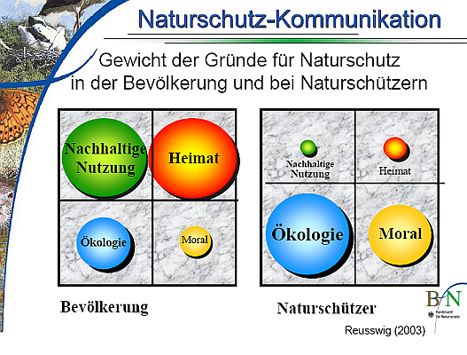Um diesen Unterschied zwischen distanziert-naturwissenschaftlichem (von außen) und eher menschlich-empfindenden (von innen) Herangehen noch mit seinen Folgen auf Einstellungen zu illustrieren: Der Soziologe Fritz Reusswig hat vor über 10 Jahren Naturschützer und normale Bevölkerung befragt, welche Gründe für Naturschutz sie nennen würden. Das Ergebnis zeigt obige Abbildung.

F.Reusswig

Naturschützern scheint nach dieser Umfrage das wissenschaftlich-ökologische Funktionieren der Landschaft, der Tiere und Pflanzen wichtiger zu sein, als ihre menschlich-emotionale Bedeutungen.

**Verbundenheit**

Unter Verbundenheit verstehen wir im Allgemeinen ein *Gefühl* in Bezug auf Jemanden oder auf Etwas, also etwas Inneres, das man eigentlich nicht sehen kann. Aber Verbindungen oder das Verbunden-Sein kann man auch von außen feststellen, was **auf ein Innen schließen läßt.** Wenn wir beginnen, über diesen Begriff nachzudenken, fallen uns im Grunde ganz triviale Beispiele ein, z.B., wie ein Mensch aufwächst.

Als ***Fötus*** im Mutterbauch sind wir nicht nur mit den Nährstoffen der Mutter verbunden, sondern auch mit der Wärme, den Bewegungen, dem Sprechen und Singen der Mutter. Ebenso mit ihren emotionalen Regungen, wie Freude oder auch Angst, Ärger und Aufregung. So weiß es die Medizin.

Wenn wir dann **geboren** sind kommt noch mehr dazu: die Verbindung zuerst einmal durch die Nähe der Mutter, die Wahrnehmung des Anblickens, des Hörens, des Riechens. Durch den freundlichen, zugewandten Dialog der Mutter mit dem Kind in dieser Verbindung entsteht das, was die Grundlage für ein ganzes Leben ist oder doch sein sollte: **Urvertrauen**. In Menschen, in die Welt, in sich selbst. Es entsteht durch den täglichen, stündlichen Kontakt, die Erreichbarkeit und die positive Emotionalität. Wo diese Beziehung nicht oder nur unvollständig gelingt, entstehen psychische Labilitäten und Störungen. Die psychotherapeutischen Praxen haben damit viel zu tun.

Wenn das Kind dann zu laufen beginnt und die Wohnung oder den Garten **erkundet**, dann muß es anfangs stets sicher sein, daß die **Verbindung zur Mutter** da ist, daß sie erreichbar ist, wenn man sie ruft. Wenn ein Kind diese **Sicherheit** nicht hat und Angst haben muß, daß die Mutter weg ist, versiegt alle Neugier, die Umwelt zu erkunden. Denn Neugier braucht Sicherheit, und Neugier ist die Triebkraft für die eigene Entfaltung in der Welt. Mangelnde Sicherheit ist ein Entwicklungshemmnis.

**Später** hat das Kind dann vielleicht eine enge Bindung zu einem Haustier aber auch zu seinem Plüschtier (als „Übergangsobjekt“, wie es die Psychoanalyse bezeichnet (Winnicott)). Wenn das ‚Bindungsobjekt‘ verschwindet, gleicht das einer seelischen Katastrophe: Das Kind **braucht die Beziehung** zu all diesen Dingen, damit es sich seelisch gesund und kreativ entwickeln kann. Kurzum: Wir sind ein Bindungs- und Beziehungswesen von Natur aus. Aber ist das nicht eine Frage der Erziehung, des Gewohnheitslernens? wird heute schnell vermutet.

Dazu gehen wir mal einen **Schritt zurück** in die Welt, aus der Homo sapiens gekommen ist, und das ist die Natur.

Dort entdecken wir überall Beziehungen, aber nicht nur, wie es die Ökologie beschreibt, z.B. Nahrungs- oder Standortbeziehungen, sondern Verhaltensbeziehungen, denen wir wohl eine Emotionalität zusprechen können. In den folgenden Bildern ein paar Beispiele:

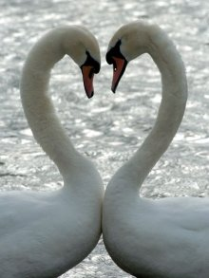 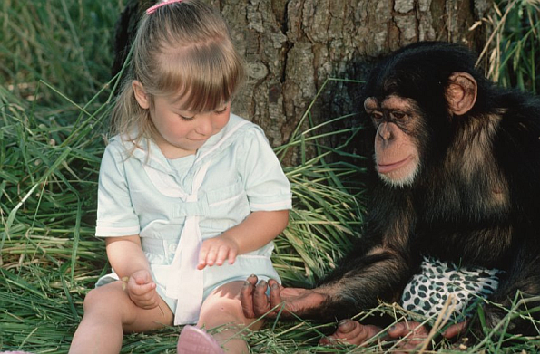

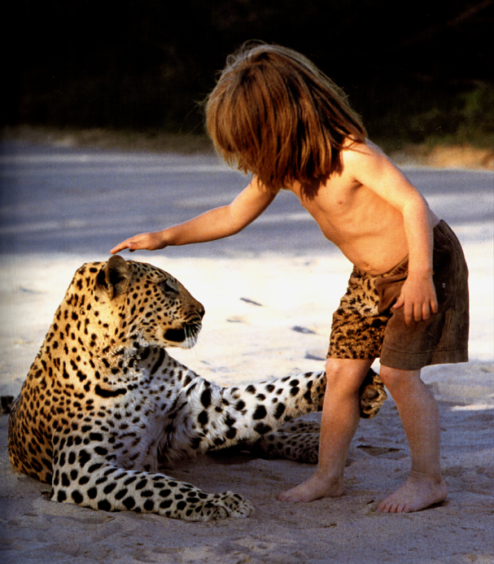

Wir können mit Tieren kommunizieren, weil (höhere) Tiere und Menschen das im Grunde gleiche Verständnis von Beziehung und Dialog haben (selbst wenn der Dialog zur Flucht eines Tieres führt).

**In der Natur ist alles verbunden**. Ohne Beziehungen ist Leben nicht möglich, das galt vermutlich bereits für die ‚Urzelle‘ (Hoimar von Ditfurth 1980). Das sind eben nicht nur Beziehungen von Fressen und Gefressen-werden, sondern auch **Beziehungen von Botschaften**, Kommunikation und damit **emotionalen Nachrichten**.

Wenn z.B. **Blaumeisen** ihren scharfen Warntriller ertönen lassen, weil sie einen sich schnell nahenden Sperber entdeckt haben hat das Folgen auch für andere Vogelarten: Sperlinge, andere Meisenarten oder auch Amseln zeigen sofort Zeichen von Vorsicht oder Angst und bringen sich in Deckung.

Man hat sogar bei **Pflanzen** entdeckt, daß sie den Feind einer Raupenart herbei„rufen“ können, wenn letztere allzu sehr ihre Blätter abfrißt. Auch **unter der Erde** sind die Pflanzen kommunikativ verbunden: über die Wurzeln kommunizieren sie entweder –auf menschlich formuliert– „freundlich“ mit den anderen Exemplaren, die genetisch zu ihrem Clan gehören und „unfreundlich“, also hemmend mit den Fremden (bei gleiche Pflanzenart). Der Physiker und Umweltphilosoph Fridtjof Capra spricht daher von **„Lebensnetz“,** wenn er die Natur meint (Capra 1996). Daher ist es die Wirklichkeit , die so ist, und nichts, was anerzogen werden müßte.

Kurz und gut: Ohne Verbindung und Beziehung können wir nicht leben, **weil wir selbst Natur** sind und aus dieser Natur stammen (cf. Jung 2015a). Und diese Natur ist von Anfang in Zusammenhängen, Verbindungen, Prinzipien entstanden, koevolutiv. Und das nicht nur stofflich, sondern auch **informationell**, also geistig. Unser **Gehirn**, der Ort, an dem Denken, Wollen, Hoffen, Lieben, Fühlen entstehen, ist Natur, und nicht nur, weil da Zellen sind – denn die sind ja beim gerade gestorbenen Menschen auch da. Sondern Natur ist auch das, was den **Lebensgeist** in uns und anderen Lebewesen ausmacht. Der große Natur-und Sozialwissenschaftler des vorigen Jahrhunderts, Gregory Bateson war einer von denen, die das gut begründet haben (Bateson 1981).

In diesem allgemeinen Sinne sind alle **Lebewesen auf ihre Weise begeistigt** oder beseelt, denn sie erkennen einander, erkennen Freund und Feind, Eigenes und Fremdes (Tembrock: Alle Tiere haben ein Bewußtsein). Auch die **Immunzellen** in uns können (und müssen das können!) das Eigene und das Fremde erkennen, einander das mitteilen und so die gemeinsame Abwehr bspw. einer Krankheit in Angriff nehmen. Unsere Gesundheit entsteht durch solche natürlichen Verbundenheiten.

[Bevor ein Turmfalke mit einer Maus in Stoffwechsel tritt, kurz: sie frißt, muß er einen Biotop erkennen oder wiedererkennen, in dem Mäuse leben, muß die Luftströmungen fühlen und seinen Flug danach ausrichten, und wenn er eine Maus entdeckt hat, sich in Warteposition begeben, einschätzen, wann er die nächste Stufe abwärts steigen kann, und entscheiden, wann er zustößt.]

Das alles sind im weitesten Sinne **geistige bzw. kognitive Prozesse**, durch die er mit seinen Lebensnotwendigkeiten verbunden ist. Aus all diesen Naturtatsachen heraus ist das eben auch beim Menschen keine Frage von Erziehung oder Gewohnheit.

Das geht, zumindest für den **Menschen**[1], so weit, daß er offenbar die **Schönheit der Natur** braucht. Große Künstler haben das regelmäßig bestätigt. Selbst der städtischste Stadtmensch kauft sich schöne Blumen, stellt sich grüne Pflanzen in die Wohnung. Oder hängt sich ein schönes Bild, oft eben auch Landschaften, an die Wand. Geht gerne in den Park. Er sucht die **Verbindung zum Lebendigen als seinem Spiegel** (cf. Gebhard 2009). Wenn nicht, ist er psychisch krank oder wird es.

[Unsere Verbundenheit mit der Natur, so sehen wir, ist vielfältig, wir müssen sie nur reflektieren und andere dabei unterstützen. Sie ist primär nichts Bewußtes, eher etwas Emotionales, Intuitives, aber wir können sie uns bewußt machen.]

**Wenn man Kinder von der Leine läßt…**

Was passiert, wenn man Kinder in ihrem arteigenen Biotop frei läßt, und zwar möglichst unkontrolliert und unpädagogisiert, sei hier in Stichworten wiedergegeben:

* Intensive Eroberung und Erkundung des Geländes
* Komplexere Spiele (als auf gestalteten Stadtspielplätzen)
* Hohe Sozialität, komplexe Rollenspiele
* Hohe Kreativität und Konzentration
* Intensive Kommunikation, Förderung von Sprache (man muß ja über all das Erlebte reden…)
* Kameradschaftlicher, ausgeglichener, weniger aggressiv
* Weniger ernsthafte Verletzungen

Die Natur bietet ihnen

* Unendliche Vielfalt von Anregungen
* Freiraum/ Freiheit zur Selbstentfaltung (kollektiv), Ich-Stärkung
* Reizvielfalt ohne Ermüdung, stets neue Anreize durch Wandel
* Sicherheit und Halt durch Kontinuität , Linderung von Angstzuständen
* Befriedigung der Abenteuer-Sehnsüchte: Ausprobieren, Üben, Grenzen austesten, Förderung von Geschicklichkeit und Ausdauer
* Förderung von Selbstverwirklichung, Selbstsicherheit und -vertrauen
* Förderung von Intelligenz, Zusammenhangsdenken, Ideen ,Werten
* Übungsfeld für Identifikationsfähigkeit, Mitgefühl, Prosozialität
* emotionalen Ausgleich z.B. bei Verhaltensauffälligkeiten, Minderung von Streß, Aggressivität, „ADHS“
* Stärkung des Immunsystems

Kinder zeigen uns, was sie von Natur aus sind und können. Sie betreiben **Selbstbildung.** Dazu haben sie einen inneren **Drang**, und so etwas kann man schlecht anerziehen. Unterdrücken kann man es wohl, durch Gängelung, ständige Kontrolle, Verbote, Aufpasserei.

In den vielen **Waldkindergärten** läßt sich Tag für Tag erfahren: Kinder *wollen* sich entwickeln, und zwar am liebsten alleine, mit den Erwachsenen im Hintergrund, wenn man sie braucht. Sie wollen dann, wenn sie Feuer gefangen haben, auch mehr Wissen

(Renz-Polster u. Hüther 2013,, Weber 2011, Gebhard 2009, Warmbold 2012)

Der berühmte Psychoanalytiker Alexander **Mitscherlich** schrieb 1965 (!): Das Kind

*„braucht deshalb seinesgleichen – nämlich Tiere, überhaupt Elementares, Wasser, Dreck, Gebüsche, Spiel-raum. Man kann ihn auch ohne das alles aufwachsen lassen, mit Teppichen, Stofftieren oder auf asphaltierten Straßen und Höfen. Er überlebt es – doch man soll sich dann nicht wundern, wenn er später bestimmte soziale Grundleistungen nie mehr erlernt, zum Beispiel ein Zugehörigkeitsgefühl zu einem Ort und Initiative. Um Schwung zu haben, muß man sich von einem festen Ort abstoßen können, ein Gefühl der Sicherheit erworben haben.“[2]*

**Wie entsteht emotionale Naturbeziehung konkret ?**

Das kann man herauskriegen, wenn man Menschen befragt, die sichtbar engagiert naturverbunden sind. Die Studenten des Studienganges Landschaftsnutzung und Naturschutz an der HNE Eberswalde sind solche Menschen. Daher stelle ich jedem Jahrgang (seit 1998) in der Vorlesung die Frage: Was hatte in meinem Leben den größten Einfluß auf meine Beziehung zur Natur? Das Ergebnis der in Kategorien zusammengefaßten Spontanantworten zeigt die nächste Abbildung:

F. Umfrage-Diagramm

F. Funktionsschema



Rund 75% der genannten Faktoren fallen in die Kategorien „Kindheit, „naturverbundene) Familie“, „viel Naturkontakt in der Kindheit“, „Umgang mit der Natur (z.B. Pilze sammeln“, „Aktivsein in der Natur“ (wandern, paddeln) und „grüne Wohnumgebung“. Unter Hinzuziehung weiterer Studien mit gleichsinnigen Ergebnissen läßt sich das folgende Funktionsschema erstellen (Jung 2005, 2009):

Das **Entscheidende** ist, daß die emotionalen Erfahrungen und Entfaltungen von Wertschätzung und Liebe durch Bindung das herausbildet, was die **Grundlage jedes Lernens** und jedes Interesses ist: nämlich die Motivationen. Daraus habe ich das folgende didaktisches Schema der Hierarchie von ‚Lernzielen‘ entwickelt (Jung 2009):



Häufig geht die Frage nach der Befindlichkeit und Emotionalität im Umweltbildungsprozeß unter. Gefühle sind aber das Dominierende, das uns lenkt, so weiß es die Neurobiologie, aber auch eine gute Umweltbildungspraxis. Auch der bewußte Umgang mit Ängsten gehört dazu. „Ängste sind unproduktiv“ oder „Ängste behindern“ stimmt nur dann, wenn man ihnen keinen vertrauensvollen (Gesprächs-) Raum gibt!

Aus diesen Erkenntnissen hat sich für mich noch etwas ergeben. Nämlich, daß es sinnvoll ist, die Bildungskategorien danach einzuteilen, welche Art Bildung für unterschiedlich motivierte Menschen wie aussehen sollte oder kann.

Die Einteilung (Jung 2015b):

F.Umbi-Einteilung



Dabei gehe ich von der folgenden Definition von ganzheitlicher Umweltbildung aus:

*„Zur Umweltbildung gehören alle Aktivitäten und Anregungen, die der Entwicklung einer differenzierten, erfahrungs- und kenntnisreichen* ***Beziehung*** *des Menschen zur Natur, seinen Mitmenschen und zu sich selbst dienen...*

*Das dient der* ***Gestaltung*** *des Lebens in der Gesellschaft und der Sinnfindung im Einklang mit den Interessen der Menschen und der Natur durch* ***Mitweltverständnis****.“*

*Sie schafft damit die* ***emotionalen Grundlagen*** *für eine nachhaltigkeitsbezogene und Naturschutz-Einstellung.“* (nach Jung 2009).[3]

Wir sollten also genau nachsehen, ob wir eine fachliche Weiterbildung oder eine Veranstaltung zur Persönlichkeitsbildung machen wollen.

**Was passiert da noch genauer, wenn Kinder sich mit der Natur verbinden?**

In der Pädagogik hört man heute überall von „**Kompetenzen“,** die man den Kinder beibringen solle. Abgesehen davon, daß dieser Begriff aus der **Wirtschaft**, also aus dem Leistungsdenken kommt, treibt die Diskussion darüber, welche Kompetenzen denn genau zu fördern sind, abenteuerliche Blüten. Der bildungskritische Wiener Philosophieprofessor Konrad **Liessmann** fand heraus, daß in einem Kompetenzkatalog der Schweiz stand, daß ein Schüler zum Abschluß der 4.Klasse rund 4000 Kompetenzen können soll (Liessmann 2014). Was soll solch ein Unsinn und wem hilft das? Dem Schüler nicht.

Auch die ***Bildung für nachhaltige Entwicklung*** hatmit dem Konzept der „Gestaltungskompetenz“ einen Zielkatalog weiterer Kompetenzen aufgestellt, es sind glücklicherweise keine 4000!

Das Ziel soll sein, eine **nachhaltige Zukunft** mitzugestalten. Wenn wir das oben gesagte und in zahlreichen Untersuchungen über das Spielverhalten der Kinder in der Natur Belegte hierzu heranziehen, müßten wir antworten: Kinder wollen grundsätzlich und von Natur aus ihre Umgebung gestalten – wenn man sie läßt! Man muß **nichts hineinerziehen**, sondern sollte eher die Anlagen und Potenzen sich von innen heraus entfalten lassen. Dazu muß man Gelegenheiten und Situationen schaffen und – ausreichend Zeit haben.

Der Kinderarzt Herbert Renz-Polster schlußfolgert: Kinder folgen einem **„inneren Lockprogramm“** das sie am Rande ihrer Grenzen entlangführt, also immer mit so einem gewissen Kick, Fähigkeiten auszuprobieren und zu üben. Engl.Psychologen:…Am anziehendsten für Kinder:Klettern - Abspringen – Balancieren – Kopfüberhängen –Schaukelm – Geschwindigkeit mit Seitenneigung (Herumwirbeln) – Verstecken –Unbekanntes erobern. Das dient der „Zähmung der Gefahr“ und bildet für das Kind ein Schutzschild von Fähigkeiten gegen Gefahren: Solch Schutzschild haben z.B. die Ungeschickten und Ungeübten nicht ausgeprägt, weshalb sie stärker einem Unfallrisiko durch Ungeschicklichkeit oder Fehleinschätzung unterliegen(Renz-Polster u.Hüther 2013:182). Renz-Polster u. Hüther sprechen von einem gesundheitsgefährdenden „Spieldefizit-Syndrom“, zu dem u.a. die „Helikopter-Mütter“ mit ihrer GPS-Überwachung beitragen (ebd.:185).

„Wenn heute jemand zu Schaden kommt, dann eher dadurch, dass er sich als Kind *nicht* die Knie aufgeschlagen hat.“ (Renz-Polster u. Hüther 2013: 184)

Für **Erwachsene** gilt das Gleiche ! Auch sie machen Erfahrungen gerne, die in der Balance zwischen Langeweile und Angst (Risiko) liegen, wie es die Erlebnispädagogik als einen Grundsatz formuliert ([www.erlebnispädagogik.de](http://www.erlebnispädagogik.de)), also immer mit diesem kleinen Kribbeln im Bauch, wenn man eine wirklich neue Erfahrung ausprobiert. Auch sie können Geschicklichkeit und reales Einschätzungsvermögen üben und trainieren.

Bei den erwähnten **„Kompetenzen“ der BNE** fällt auf, daß zentrale Dinge des Lebens und auch des Umgangs mit Natur nicht vorkommen.

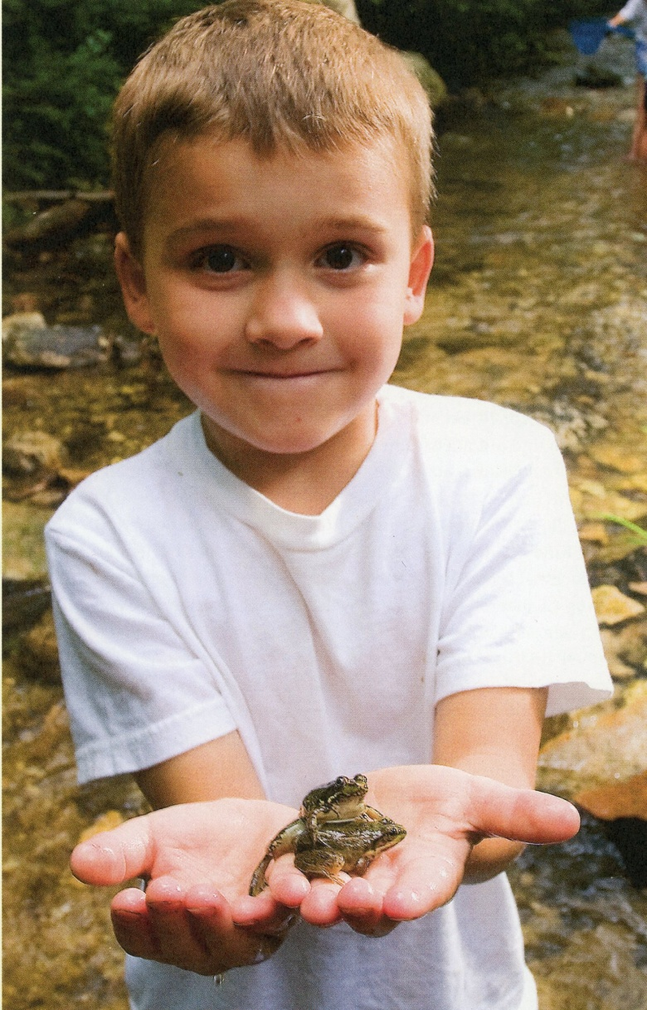Wo findet sich im Konzept der Gestaltungskompetenz die Entwicklung und Entfaltung solcher emotional-motivierenden und psychisch-integrativen Eigenschaften, wie Sensibilität, Sinn, Liebe, Werte und Verbundenheit mit dem Lebendigen als Bildungsziel ?

F.Froschkönig und Vogelprinzessin

Das tiefe Begreifen und Erkennen, was die Natur ist und welche Mitwelthaltung für uns angemessen wäre?

Wozu soll man solche „Kompetenzen“ anerziehen, wenn die Kinder sie schon haben, das Streben, den Umgang mit der Natur zu meistern, die Neugier, die Liebe, das Staunen, die Faszination, die stille Begeisterung und? Könnte man das überhaupt anerziehen, wenn im Innern nichts da wäre ? Ich bezweifle das vehement.

Wenn Kinder sich entwickeln durch Erkunden, Ausprobieren usw., dann folgen sie nicht einzelnen Kompetenzen, sondern stellen primär und unmittelbar **eine Beziehung** her zu dem Objekt, das sie in Bann gezogen hat (selbst wenn es etwas Unangenehmes, Abstoßendes oider manchmal sogar etwas Gefährliches ist). Psychoneurobiologieund Psychoanalyse nennen das eine „**Objektbeziehung**“. *Die* wird nämlich vom Gehirn gelernt mit all ihren Seiten.

Für Denken, Vorstellung und Lernen ist entscheidend:

* + - * + *welche* Objekte da sind,
        + *welche* Eigenschaften sie haben,
        + *welche* objektbezogenen Fertigkeiten man daran ausprobieren kann,
        + *welche* Emotionen im Kontakt empfunden werden,
        + *welche* Bilder, Einstellungen und Werte sich einstellen.

*Das* wird im Gehirn abgespeichert! (Ehlers u. Holder 2007, Hüther 2009, Spitzer 2009 u.a.).

**Wie äußert sich Naturverbundenheit?**

***Emotionen:*** Auch hier machen es uns die Kinder vor: Ihre Naturverbundenheit, also emotionale Bindung, zeigt sich z.B. darin, daß sie das kleine Waldstück, das ihr Lieblingsspielplatz war, ***verteidigen***, wenn es wegen eines Gebäudebaus abgeholzt werden soll. Weil es den Kindern viel wert für ihre eigene Spiel- und Lebensqualität, quasi für Ihre Selbstbildung ist!

Sie weinen, wenn sie den Verlust eines Tieres beklagen müssen, das sie groß ziehen wollten. Der Verlust eines Bindungsobjektes erzeugt in uns stets Trauer.

***Überzeugungen, Einstellungen, Werte, Motivationen:*** Damit zusammen hängt, daß sich Naturverbundenheit in tiefen *Überzeugungen*, eindeutigen *Haltungen* und werthaftem *Verhalten* bzw. *Werten* im eigentlichen Sinne äußert[4] (für etwas entschieden eintreten, auch unter Opfern, cf. Jung 2012:119). Man tritt dann auch praktisch für etwas ein. Insofern hat selbst ein Naturschützer, der nicht emotional, sondern vorwiegend naturwissenschaftlich argumentiert, im Grunde eine Verbundenheit. Wem der Reichtum der Natur etwas wert geworden ist, der wird unter Raubbau und rücksichtsloser Ausbeutung leiden und dagegen kämpfen.

***Handeln, Verhalten:*** Daraus wiederum entfaltet sich ein entsprechendes *Handeln*. Wer Zeit und Geld opfert, um die Natur zu schützen, wird dies sicher aus emotionaler Verbundenheitshaltung tun. Und weil er das Wirken der Natur erlebt und verstanden hat, wird er das Prinzip Nachhaltigkeit für das Selbstverständlichste der Welt halten, denn die Natur ist das perfekte Vorbild ausschließlicher Nachhaltigkeit (s.obige Umfrageergebnisse, Jung 2009, Lude 2005).

***Bindungsverhalten:*** Schließlich zeigt sich *Bindung* darin, daß man die *Nähe* des geliebten Objektes sucht. Kinder, die oft die Möglichkeit hatten, in der Natur zu spielen, wolten immer mehr davon haben, je öfter sie es tun (Gebhard 2009, Klöckner, Beisenkamp, Kuhlmann 2005: 102).

***Ausdruck, Kommunikation:*** Verbundenheit äußert sich letztlich auch in der *Begeisterung*, in der die Kinder von der Riesenlibelle oder der singende Nachtigall, die sie von ganz nah gesehen haben, erzählen. Bei uns Erwachsenen ist das genauso.

Ich persönlich erinnere mich immer noch ziemlich genau und mit angenehmen Gefühlen, wie mein erster „Lehrer“ in Natur-und Heimatkunde, der Naturschutzbeauftragte des Kreises Neustrelitz, Walter Gotsmann, auf Wanderungen der „Natur-und Heimatfreunde“ (Kulturbund) mit verzücktem Staunen den Mitwanderern eine schöne Pflanze vorführte. Ich war damals 12 Jahre alt. Dieses Staunen-können hat sich auf mich übertragen, ich habe es mir bis heute gemerkt.

Wenn Sie **mit Menschen arbeiten**, ist darum ein immer gültiger Rat: **Lassen Sie die Anderen an Ihrer Begeisterung, an Ihrem Staunen, an Ihrer Entdeckerfreude teilhaben!** Dazu müssen Sie sich **diese Gefühle allerdings bewahren**. Eine trockene wissenschaftliche Erklärung verändert in keinem Menschen etwas. Das läßt sich aber vereinen, denn je mehr ich über die Tiere und Pflanzen lernte, desto mehr kam ich ins Staunen.

**Geht das auch mit Erwachsenen und in der Stadt?**

Im Grunde ja. Wir dürfen aus verschiedenen wissenschaftlichen Gründen heraus damit rechnen, daß auch Naturentfremdete ein Stück **Natursehnsucht** in sich haben (Bundesamt für Naturschutz 2016, Roszak 1994, Tembrock 1999, Wilson 1984, ).

Auch in der Stadt gibt es **geschlossenere Naturräume**, in denen all das oben Genannte passieren kann. Ihre Ursprünglichkeit ist allerdings fast ausschließlich nicht die gleiche, wie wir es in Naturlandschaften oder Schutzgebieten vorfinden. Ein Problem, vor allem in der Innenstadt: Man hat immer die zumindest unbewußte **Ablenkung** durch das, was nicht Natur ist. Das spielt durchaus eine Rolle, denn nach unseren Erfahrungen sind die **Naturerlebnisse** unserer Teilnehmer umso **emotional *tiefgreifender*, je *ferner*** kulturell-zivilisatorische Einflüsse spürbar sind. Das größte, weil nicht so ins Auge springende Problem dabei sind die **akustischen Verunreinigungen**. Unser Unbewußtes hört stets mit, was *nicht*  Natur sondern technischen Kulturursprungs ist. Das Unbewußte assoziiert das automatisch mit der Technologie des Alltags und das läßt leicht das Naturerlebnis im Vergleich zu einem ursprünglichen, stadtfernen Naturraum **weniger intensiv** geraten oder, es bremst beim Eintauchen in die Natur. Insofern ist grundsätzlich zu raten –und viele Praktiker machen das bereits seit langem erfolgreich–, daß **technische Kommunikationsgeräte** (Handy, Smartphone etc.) nicht mit in die Natur genommen werden.

Entscheidend ist immer Ihr **methodisches Vorgehen**. Dabei steht die schon oben genannte Regel im Vordergrund: Erst erfahren, rätseln oder suchen lassen, dann erst die Erklärung (sofern gewünscht!). Das erfordert Zeit und eine Atmosphäre, sich konzentriert und ohne Ablenkung in die Natur vertiefen zu können. Zur Unterstützung für eine methodische Planung biete ich Ihnen das folgende Schema an, das sich in der Praxis bereits bewährt hat:



**Ein Fazit**

Abschließend möchte ich in ein paar Punkten zusammenfassen, wofür Naturverbundenheit gut und wichtig für die Persönlichkeit, für das Leben und damit für eine nachhaltige Entwicklung ist:

* Seelische Gesundheit, Stabilität und Heilung, Psychoprophylaxe
* Körperliche Gesundheit und „Ertüchtigung“
* Persönlichkeitsbildung und -stärkung in großer Breite (Intelligenz, Sozialität, Kommunikation, Kreativität)
* Grundlage für starke Natur-und Umweltschutzmotivationen und Werte, damit auch essentiell nachhaltigkeitsrelevant

Faszination, das Besondere, das Erstaunliche, das Schöne – all das entzieht sich der Erklärung. Nehmen Sie die Teilnehmer mit in Ihre eigene Beschäftigung mit den Naturdingen, lassen Sie sie an Ihrem Staunen und Ihrer Begeisterung teilhaben (aber nicht gespielt!). Entdecken Sie mit ihnen zusammen etwas. Van Matre hat in seinem Buch „Earth Education. Ein Neuanfang“ (S.186) sechs Ratschläge gegeben, was Sie machen können, um *nicht* sofort auf die „Was ist das?“-Fragen antworten zu müssen (van Matre 1998: 186)[5].

Und lassen Sie die Teilnehmer an *Ihrer* Liebe zur Natur teilhaben. Denn.:

*„Keine noch so gut begründete, rational-ethische Argumentation kann die Beziehung ersetzen, die...durch das einigende Band der Liebe entsteht“* (Theobald 2013).

**Literatur**

Bateson, Gregory 1981 (1972): Ökologie des Geistes. Frankfurt/M.:Suhrkamp

Bundesamt für Naturschutz (Hrsg.) 2016: Naturbewußtsein 2015… Bonn: BfN

Capra, Fritjof 1996: Lebensnetz… Bern…:Scherz

Diamond, Jared 2006: Kollaps. Warum Gesellschaften überleben oder untergehen. Frankfurt/M.: S.Fischer

von Ditfurth, Hoimar 1980: Der Geist fiel nicht vom Himmel. München: dtv

Ehlers, Wolfgang u..Holder, Alex 2007:Psychologische Grundlagen, Entwicklung und Neurobiologie. Stuttgart: Klett-Cotta

Gebhard, Ulrich 2009: Kind und Natur. Die Bedeutung der Natur für die psychische Entwicklung. Wiesbaden: VS

Hüther, Gerald 2009: http://www.youtube.com/watch?NR=1&v=uptmvGKYwAo&feature=endscreen;

Jung, Norbert 2005: Naturerfahrung, Interdisziplkinarität und Selbsterfahrung… In. Unterbruner,U. u. Forum Umweltbildung (Hrsg.): Naturerleben… Innsbruck:Studienverlag. S.87-100

Jung, Norbert 2009: Ganzheitlichkeit in der Umweltbildung: Interdisziplinäre Konzeptualisierung. In: Brodowski, M. et al.(Hrsg.): Informelles Lernen und Bildung für eine nachhaltige Entwicklung. Opladen: Budrich.

Jung, Norbert 2015a: Beziehung, Freude am Natursein. Argumente für ein mitweltliches Menschenbild. In: Schloßberger,M. (Hrsg.): Die Natur und das gute Leben. BfN-Skripten 403. Bonn: BfN. S.83-88

Jung, Norbert 2015b: Naturschutz und Umweltbildung – auseinandergelebt? In: Jung/ Molitor/Schilling (Hrsg.): Natur, Emotion, Bildung – vergessene Leidenschaft?...Opladen: Budrich UniPress

Jung, Norbert, Molitor, Heike, Schilling, Astrid (Hrsg.) 2011: Natur im Blick der Kulturen. Naturbeziehung und Umweltbildung in fremden Kulturen als Herausforderung für unsere Bildung. Opladen: Budrich UniPress.

Jung, Norbert 2012: Natur und Entstehung von Werten. In: Jung/Molitor/Schilling (Hrsg.) Auf dem Weg zu gutem Leben. Die Bedeutung der Natur für seelische Gesundheit und Werteentwicklung. Opladen: Budrich UniPress. S.113-136.

Klöckner, Christian, Beisenkamp, Anja, Kuhlmann Ulrike 2005: LBS Kinderbarometer NRW. Stimmungen, Meinungen, Trends von Kindern in Nordrhein-Westfalen. Münster:LBS-Initiative Junge Familie).

Liessmann, Konrad 2014: Geisterstunde. Die Praxis der Unbildung. Wien: Zsolnay

Lude, Armin 2005: Naturerfahrung und Umwelthandeln…In: Unterbruner,U. u. Forum Umweltbildung (Hrsg.): Naturerleben… Innsbruck: Studienverlag.S.65-86

van Matre, Steve 1998: Earth Education. Ein Neuanfang. Lüneburg: IEED

Renz-Polster, Herbert u. Hüther, Gerald 2013: Wie Kinder heute wachsen. Natur als Entwicklungsraum. Weinheim: Beltz

Reusswig, Fritz 2003: Naturorientierung und Lebensstile. LÖBF-Mitteilungen Nr. 1/2003, S.27-34

Roszak, Theodore 1994: Ökopsychologie…Stuttgart: Kreuz

Roth, Gerhard, Grün, Klaus-Jürgen, Friedman, Michel (Hrsg.)2010: Kopf oder Bauch? Zur Biologie der Entscheidung. Göttingen: Vandenhoeck&Ruprecht

Spitzer, Manfred 2009: Lernen. Heidelberg:Spektrum

Strey, G. 1989: Umweltethik und Evolution. Göttingen.

Tembrock, Günter 1999: Der biologischen Hintergrund von Werten und Normen beim Menschen. In: Dörner, Günter et al.(Hrsg.) Menschenbilder in der Medizin…Bielefeld: Kleine. S.87-102

Theobald, Werner 2003: Mythos Natur. Die geistigen Grundlagen der Umweltbewegung. Darmstadt: Wiss. Buchgesellschaft

Theobald, Werner 2013: Ethik der Nachhaltigkeit? Scheidewege 43: 104-120, (Stuttgart:Hirzel Vlg.)

Warmbold, Wiebke 2012: Kinder brauchen Bildung und Bindung… In: Jung/ Molitor/ Schilling (Hrsg.).S.187-208

Weber, Andreas 2011: Mehr Matsch! Kinder brauchen Natur. Berlin: Ullstein.

Wilson, Edward O.1984: Biophilia. The human bond with other species. Cambridge…:Harvard Univ.Press

1. Auch bei Tieren gibt es vereinzelt Verhaltensweisen, die auf einen ästhetischen Sinn schließen lassen
2. Die Tatsache, daß die Neurobiologie seitdem viel über die Plastizität des Gehirns herausgefunden hat ist sehr allgemein und heißt nicht, daß es keine prägenden Phasen und Ereignisse in der Kindheit gäbe.

   Das Sprichwort „Was Hänschen nicht lernt, lernt Hans nimmermehr“ war ja nie ganz genau zu nehmen, das wußte auch der Volksmund. Es stimmt aber immer noch, daß Hans etwas ganz sicher sehr viel schwerer lernt, was Hänschen ganz leicht lernt, dafür sprechen alle Befunde aus der Entwicklungspsychologie. Sprichwörter haben also, wie z.B. auch „Wie man in den Wald hineinruft, so schallt es heraus“ eine dauerhafte Gültigkeit, da sie sie auf die Volkskenntnis der Natur des Menschen beziehen, nicht auf variable kulturelle Ansichten. Für die Gültigkeit des Kerns dieses Sprichwort, daß nämlich in der Kindheit Grundlagen (nicht starre Festlegungen!) für das ganze Leben gelegt werden, die durch Lernen nur in gewissen Grenzen kompensiert werden können, spricht auch der tausendfache Erfolg tiefenpsychologischer Psychotherapeuten, die nach diesen Erkenntnissen arbeiten.
3. Van Matre (1998) gibt dabei drei große Ziele an: 1.Wie funktionieren Ökosysteme ? 🡪Vertrautheit und Kenntnis von und mit Natur erleben und erfahren 2.Wie sind wir persönlich in diese Systeme eingebunden? 🡪 Emotional - erfahrungsbezogen: Beziehung, Verbundenheit, konkrete Abhängigkeit reflektieren, 3.Wie können wir Veränderungen bewirken (individuell und kollektiv), um unsere Auswirkungen auf diese Systeme zu verringern?🡪 - gesellschaftsbezogenes Wissen zum Alltagsverhalten.
4. Da werthaftes Verhalten bei Kindern schon im Kleinkindalter auftritt (Trösten, Helfen, Positionieren gegen unsoziales Verhalten anderer usw.), können wir hier noch nicht von „Werten“ im engeren Sinne sprechen (s. Jung 2012).
5. Die ersten beiden Ratschläge van Matres: „ Werden Sie aktiv. Sehen Sie es sich selbst näher an. Untersuchen Sie es. Wenden Sie mehrere Sinne an. Lassen Sie ein paar Ooos und Aaas hören….Trauen Sie sich ruhig, als Antwort nur zu brummeln…– Werden Sie still: sagen Sie zuerst gar nichts. Zählen Sie immer erst langsam bis zehn, ehe Sie dazu etwas sagen…“